Положение о Всероссийском конкурсе методических разработок
«Игра – это серьёзно!»
среди дошкольных образовательных организаций

- Общие положения
  - Настоящее положение определяет порядок и регламент проведения Всероссийского конкурса методических разработок «Игра – это серьёзно!» (далее – конкурс) среди дошкольных образовательных организаций (далее – ДОО).
  - Организатором конкурса является ООО «Русское слово – учебник» (далее – издательство
«Русское слово»).
  - Настоящее положение определяет требования к участникам и работам конкурса, порядок
их представления на конкурс, сроки проведения и действует до завершения конкурсных мероприятий.
  - Информационно-техническое обеспечение конкурса осуществляется на официальных сайтах издательства «Русское слово» http://русское-слово.рф/ и https://мозаика-парк.рф/ и в социальных сетях.
- Цели и задачи конкурса
2.1. Конкурс проводится в целях выявления и трансляции успешного опыта по организации игровой деятельности детей дошкольного возраста в ДОО с использованием игровых тематических наборов программно-методического комплекса дошкольного образования «Мозаичный ПАРК» (далее – ПМК «Мозаичный ПАРК») для детей дошкольного возраста; повышения профессионального мастерства педагогов; поддержки и поощрения педагогических коллективов.
2.2. Задачи конкурса:
– поддержка игры детей дошкольного возраста;
– распространение лучшего опыта по организации игровой деятельности детей дошкольного возраста в ДОО с использованием игровых тематических наборов ПМК «Мозаичный ПАРК»;
– развитие творческой инициативы педагогов ДОО.

3. Участники конкурса
3.1. К участию в конкурсе приглашаются воспитатели, старшие воспитатели, специалисты ДОО, а также педагоги образовательных организаций, реализующие основную образовательную программу дошкольного образования, которые используют игровые тематические наборы ПМК «Мозаичный ПАРК» для сюжетных игр детей.
3.2. Участие в конкурсе может быть индивидуальное или коллективное. В случае выполнения работы в соавторстве необходимо указать в материалах всех авторов представленной на конкурс разработки.
3.3. Количество участников не ограничено.

4. Сроки проведения конкурса
4.1. Конкурс проводится в период с 27 сентября по 15 декабря 2022 г.
4.2. Подведение итогов и награждение победителей конкурса проводится в течение двух недель после окончания приёма работ (после 15 декабря 2022 г.).

5. Оргкомитет и жюри конкурса
5.1. Для организации и проведения конкурса создаётся организационный комитет конкурса. В состав оргкомитета входят представители издательства «Русское слово» (Приложение 1).
5.2. Оргкомитет:
– устанавливает сроки проведения конкурса;
– формирует и утверждает состав жюри;
– разрабатывает критерии оценки конкурсных работ (методических разработок);
– организует награждение победителей.
5.3. Для оценивания материала, представленного участниками конкурса, создаётся жюри (Приложение 2).
5.4. В состав жюри включаются представители издательства «Русское слово» и авторы –разработчики пособий и игр ПМК «Мозаичный ПАРК».

6. Требования к конкурсным работам
6.1. Участники конкурса присылают методическую разработку и заявку (Приложение 3).
6.2 Методическая разработка должна включать рекомендации по организации игры детей с игровыми наборами ПМК «Мозаичный ПАРК»:
- «Сельский двор».
- «Лесные жители».
- «Школа в лесу».
- «Северный край».
- «Путешествие в Арктику».
- «Сказочная крепость».
- «Мозаика» (мозаики-конструкторы).
Информация об игровых наборах представлена в ассортиментном перечне (Приложение 4).
6.3. Структура методической разработки:
– название методической разработки:
Методические рекомендации. Игровой набор «_________________________________» для детей 3–7 лет;
– состав и описание игрового набора (что включает набор; характеристика деталей);
– функциональные возможности игрового набора (для чего предназначен; что развивает);
– варианты игр для детей разных возрастных групп (описание игр с детьми разного возраста; примерные сюжеты);
– описание дополнительных материалов, которые могут быть использованы в играх с данным набором (конструкторы, мелкие фигурки-персонажи, бросовый материал и т.д.);
– преимущества игрового набора и его недостатки.
6.4. Методическая разработка сопровождается фотоматериалами – фотографии, демонстрирующие игру с набором. Фотографии присылаются в электронном виде, отдельно от методической разработки, в формате JPG. Конкурсные фотоматериалы с участием детей рассматриваются только при предоставлении согласия родителей на размещение фотографий в публичном пространстве.
6.5. Методическая разработка планирования выполняется в текстовом редакторе MS Word, формат листа А4, шрифт Times New Roman и представляется на конкурс в электронном виде. Объём методической разработки не ограничен.
6.6. Конкурсные материалы (заявка, методическая разработка, фотографии) следует присылать на электронный адрес malahova@russlo.ru с пометкой в теме КОНКУРС в соответствии со сроками проведения конкурса (с 27 сентября по 15 декабря 2022 г.).
6.7. Конкурсные материалы проходят техническую экспертизу и фиксируются оргкомитетом конкурса в регистрационном листе. Работы, не соответствующие требованиям или поданные после 15 декабря 2022 г., к участию в конкурсе не допускаются.
6.8. Издательство «Русское слово» оставляет за собой право использовать материалы конкурса по своему усмотрению, но с указанием авторства.

7. Порядок и регламент оценки конкурсных работ
7.1. Конкурсные работы оцениваются по следующим критериям:
– содержательность методической разработки (структура методической разработки; описание вариантов игр для детей разных возрастных групп с игровыми наборами ПМК «Мозаичный ПАРК»);
– соответствие содержания методической разработки возрастным особенностям детей;
– возможность использования методической разработки в практике работы педагогов ДОО;
– оригинальность и новизна представленных творческих решений в методической разработке;
– культура представления конкурсных материалов (грамотность, логика изложения, эстетика оформления) и наличие фотоматериалов.
Максимальное количество баллов по каждому критерию – 5 баллов.
7.2. Итоговый показатель каждого участника конкурса – сумма баллов по всем критериям. Победители конкурса определяются по наибольшим показателям (баллам) оценки конкурсных материалов.

8. Подведение итогов конкурса и награждение победителей
8.1. Победители конкурса награждаются дипломами и призами от издательства «Русское слово».
8.2. Решение по количеству победителей и лауреатов принимает оргкомитет конкурса и оформляет протоколом.
8.3. Объявление победителей производится в течение двух недель после окончания приёма работ (15 декабря 2022 г.) на официальных сайтах издательства «Русское слово» http://русское-слово.рф/ и https://мозаика-парк.рф/ и в социальных сетях.

Приложение 1

Состав организационного комитета
- Лобзина Марина Ивановна, генеральный директор издательства «Русское слово».
- Карманов Дмитрий Владимирович, директор по маркетингу издательства «Русское слово».
- Каралашвили Елена Арчиловна, кандидат биологических наук, заместитель руководителя Центра дошкольного образования издательства «Русское слово», автор пособий.
- Якубовская Ксения Сергеевна, руководитель проекта по дошкольному образованию.
- Павлова Любовь Ивановна, старший методист Центра дошкольного образования издательства «Русское слово», автор пособий.

Приложение 2

Состав жюри конкурса
- Лобзина Марина Ивановна, генеральный директор издательства «Русское слово».
- Каралашвили Елена Арчиловна, кандидат биологических наук, заместитель руководителя Центра дошкольного образования издательства «Русское слово», автор пособий.
- Павлова Любовь Ивановна, старший методист Центра дошкольного образования издательства «Русское слово», автор пособий.
- Плаксина Нина Николаевна, руководитель направления работы с бюджетными организациями дошкольного образования Центра дошкольного образования издательства «Русское слово».
- Теленкова Елена Владимировна, специалист по игровому оборудованию Центра дошкольного образования издательства «Русское слово».

Приложение 3

ЗАЯВКА
на участие во Всероссийском конкурсе методических разработок
«Игра – это серьёзно!»
среди дошкольных образовательных организаций

Дошкольная образовательная организация (полное название) и адрес ДОО (полный почтовый адрес)

ВАЖНО при оформлении дипломов

Координатор от ДОО
(Ф.И.О., должность, рабочий, мобильный телефоны, e-mail)
ВАЖНО! На данный адрес будут высланы дипломы победителям и участникам конкурса
Методические рекомендации разработаны к игровому набору _________________ ПМК «Мозаичный ПАРК» (указать название игрового набора)

Примечание

Конкурсные материалы (методическую разработку и заявку) присылать на электронную почту malahova@russlo.ru до 15 декабря 2022 г. (включительно) с указанием в теме письма КОНКУРС. Пожалуйста, в подписи к письму указывайте контактные данные (№ ДОО, регион).

Приложение 4

Ассортиментный перечень игровых наборов ПМК «Мозаичный ПАРК»

1 | 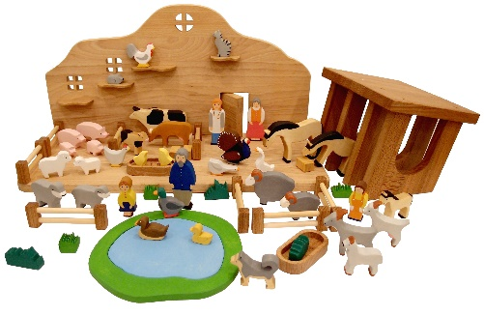 | «Сельский двор»  Игровой набор из дерева.  В состав набора входят мелкие фигурки людей и домашних животных и маркеры игрового пространства (озеро, конюшня, двор и т.д.)
2 | 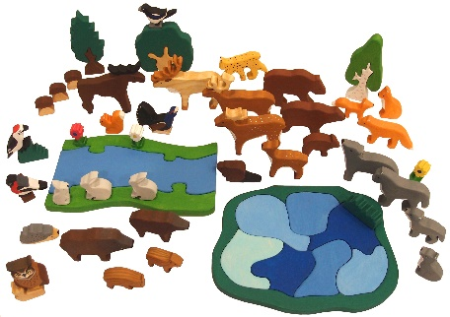 | «Лесные жители»  Игровой набор из дерева.  В состав набора входят мелкие фигурки диких животных и маркеры игрового пространства (озеро, деревья, цветы и т.д.)
3 | 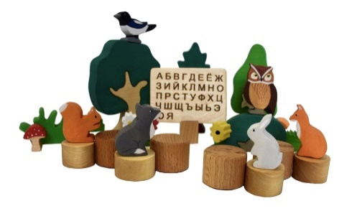 | «Школа в лесу»  Игровой набор из дерева.  В состав набора входят мелкие фигурки диких животных и маркеры игрового пространства (алфавит и цифры на доске, пеньки, деревья и т.д.)
4 | 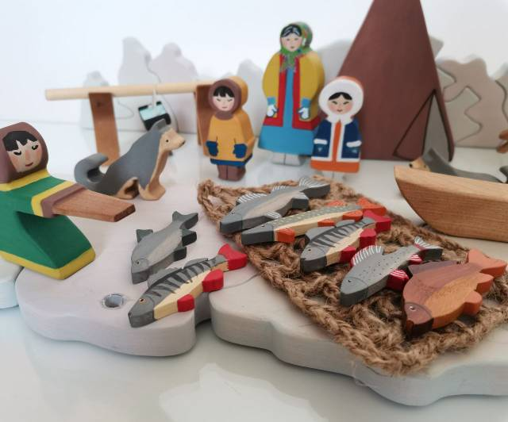 | «Северный край»  Игровой набор из дерева.  В состав набора входят мелкие фигурки людей и животных и маркеры игрового пространства (чум, костёр, очаг, сани, рыболовные снасти, льдины и т.д.)
5 | 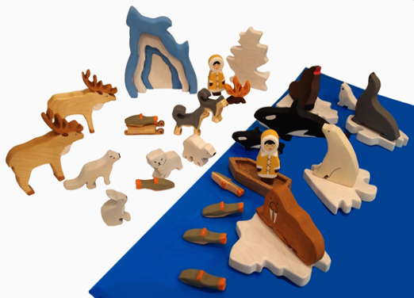 | «Путешествие в Арктику»  Игровой набор из дерева.  В состав набора входят мелкие фигурки людей и животных и маркеры игрового пространства (льдины, северное сияние, костёр, сани, лодка и т.д.)
6 | 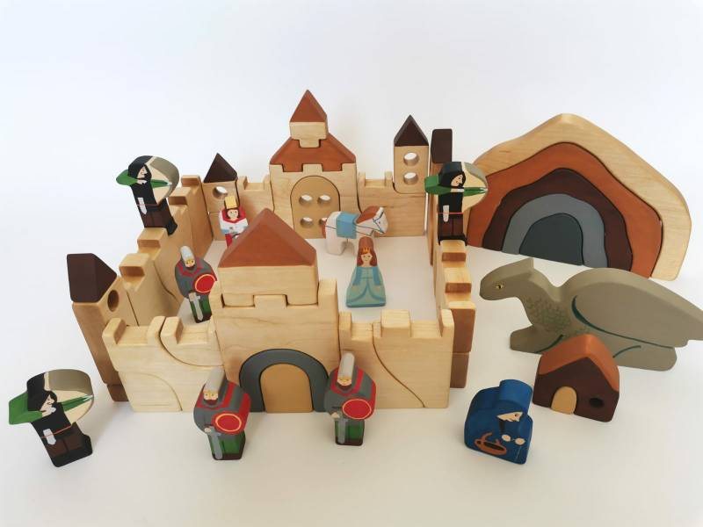 | «Сказочная крепость»  Игровой набор из дерева.  В состав набора входят мелкие фигурки сказочных персонажей, дракон и маркеры игрового пространства (крепость-пазл, пещера дракона и т.д.)
7 | 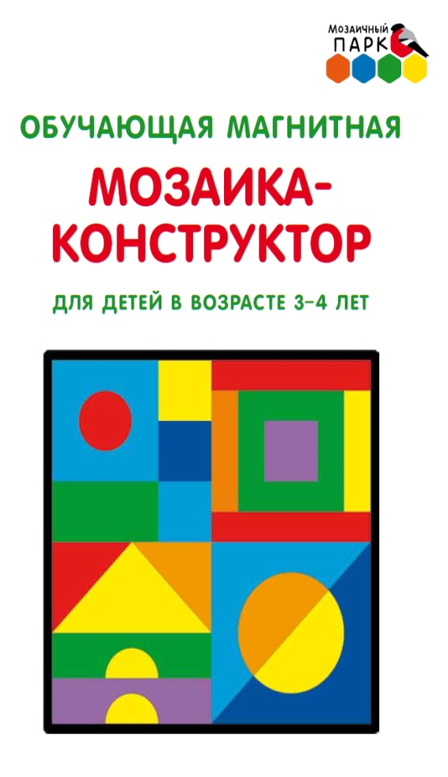 | «Мозаика» (мозаики-конструкторы)  Магнитная МОЗАИКА-КОНСТРУКТОР для детей 3–5 лет — это набор, состоящий из геометрических фигур разного цвета  (23 детали), металлической доски и буклета со схемами сборки. Детали сделаны из экологически чистого материала с безопасно утопленным магнитом и окрашены натуральными красками.  Магнитная МОЗАИКА-КОНСТРУКТОР для детей 5–7 лет — это набор, состоящий из геометрических фигур разного цвета  (65 деталей), металлической доски и буклета со схемами сборки. Детали сделаны из экологически чистого материала с безопасно утопленным магнитом и окрашены натуральными красками

Примечание: По вопросам приобретения игровых наборов обращаться в Центр дошкольного образования издательства «Русское слово».
Наши контакты: mozaika@mozaika-park.ru, 8 (499) 689-02-65 (доб. 560, 561, 562, 568, 573, 579).

